MAMINKY MAJÍ SVÁTEK…..

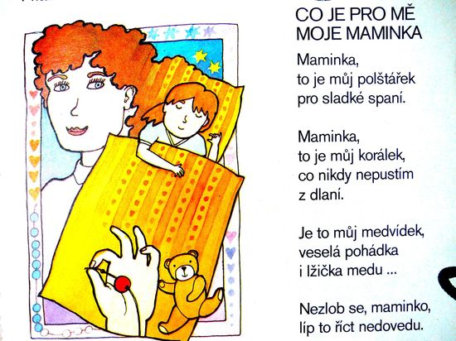
Jaká je moje maminka?
Povídáme si o našich maminkách, které budou mít brzy svátek. Jaké má moje maminka vlastnosti, proč ji mám rád/ráda. Jaké má moje maminka oči, jak se jmenuje, jak jí nejraději říkám. Co by jí udělalo radost? (rozvíjení slovního projevu, užívání přídavných jmen, tvarů slov).
Co vše pro tebe maminka dělá? Uvědomit si důležitost a postavení maminky v rodině, ve společnosti.

Svátek matek – motivační četba příběhu – „Překvapení pro maminku“ – soustředěné vyslechnutí příběhu, odpovědi na otázky k příběhu.
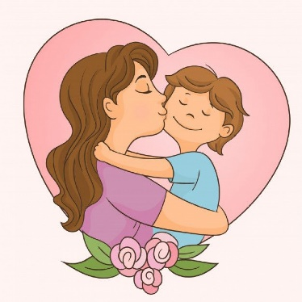
Písničky pro maminku – seznámení s písničkou o mamince, nácvik, doprovod Orffových nástrojů.

Malujeme portrét maminky, jak ji vidíme – správné držení kreslicího náčiní, správné používání temperových barev, využití celé plochy čtvrtky.

Navlékání korálků pro maminku – rozvíjení jemné motoriky dětí, procvičování barev a jejich odstínů.
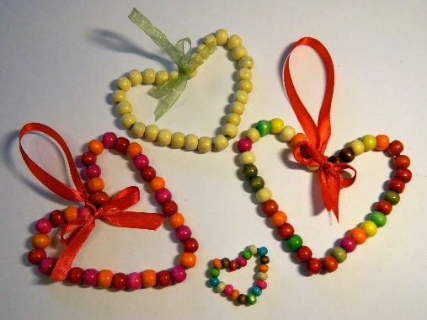

Nácvik básničky – „Co je pro mě moje maminka“.

Výroba přání pro maminku – stříhání, lepení, zdobení.
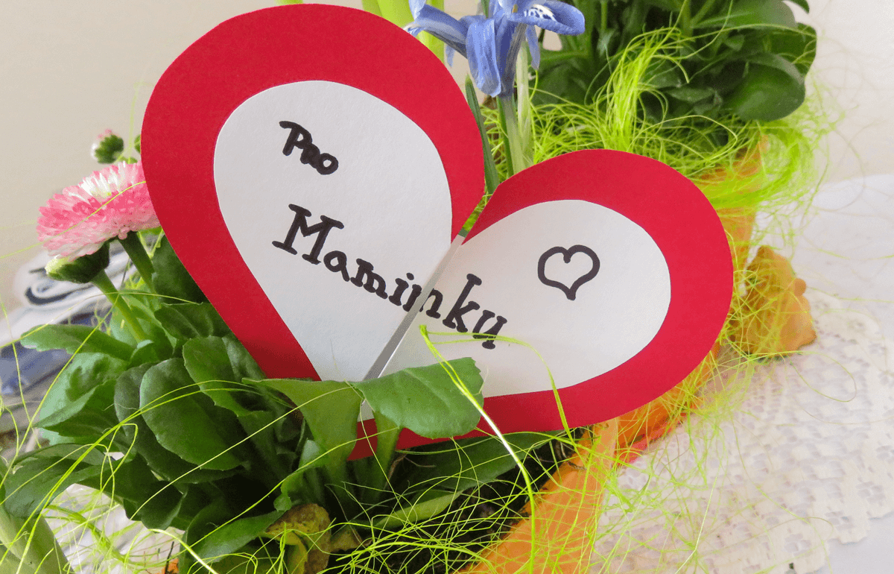

Pracovní listy a omalovánky k danému tématu.
